Социально-политическая жизнь Шумилинщины

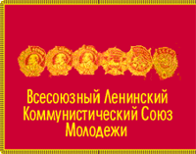
У БССР пасля вайны поўнасцю захавалася савецкая грамадска-палітычная сістэма. Яе асновай з'яўлялася Камуністычная партыя Беларусі, якая выконвала і палітычныя, і ідэалагічныя, і адміністрацыйныя функцыі. Акрамя КПБ, структурнымі элементамі палітычнай сістэмы з'яўляліся Саветы дэпутатаў працоўных, прафсаюзы, Ленінскі камуністычны саюз моладзі, як састаўная частка ВЛКСМ, іншыя грамадскія арганізацыі. Такая сістэма праіснавала да 1990 года. В БССР после войны полностью сохранилась советская общественно-политическая система. Ее основой являлась Коммунистическая партия Беларуси, выполняющая и политические, и идеологические, и административные функции. Кроме КПБ, структурными элементами политической системы являлись Советы депутатов трудящихся, профсоюзы, Ленинский коммунистический союз молодежи, как составная часть ВЛКСМ, другие общественные организации. Такая система просуществовала до 1991 года.
Камуністычная партыя вызначала асноўныя накірункі развіцця рэспублікі. Маштабнасць сацыялістычнага будаўніцтва патрабавала росту радоў камуністаў, таму ва ўсіх пярвічных партарганізацыях вялася работа па падрыхтоўцы і прыёму ў рады КПСС. Коммунистическая партия определяла основные направления развития республики. Масштабность социалистического строительства требовало роста рядов коммунистов, поэтому во всех первичных парторганизаций велась работа по подготовке и приему в ряды КПСС. Найбольш шматлікія пярвічныя арганізацыі былі ў Шумілінскай райсельгастэхніцы, у райсельгасхіміі, саўгасе “Мішневічы”. Наиболее многочисленные первичные организации были в Шумилинской райсельхозтехнике, в райсельхозхимии, совхозе "Мишневичи".
У адпаведнасці са Статутам КПСС рэгулярна праводзіліся пленумы райкама партыі, штомесячна — сходы ў пярвічных арганізцыях. На іх пасяджэннях разглядаліся надзённыя задачы. В соответствии с Уставом КПСС регулярно проводились пленумы райкома партии, ежемесячно - собрания в первичных организациях. На их заседаниях рассматривались насущные задачи. Партыя вяла бескампрамісную барацьбу за чысціню сваіх радоў, не дапускала атэістычных поглядаў членаў партыі, ганьбіла тых камуністаў, якія ўпотай наведвалі царкву або рэгістравалі ў царкве нараджэнне сваіх дзяцей. Партия вела бескомпромиссную борьбу за чистоту своих рядов, атеистические взгляды членов партии, исключала из своих рядов тех коммунистов, которые посещали тайно церковь или регистрировали в церкви рождение своих детей.
Кіраўніцтва Камуністычнай партыяй Беларусі ў пасляваенны час ажыццяўлялі К. Руководство Коммунистической партией Беларуси в послевоенное время осуществляли К. Т. Мазураў (1956-1965 гг.) і П. М. Машэраў (1965-1980 гг.). Т. Мазуров (1956-1965 гг.), П. М. Машеров (1965-1980 гг.), Т.Я. Киселёв (1980-1983 гг.).
Саветы як органы дзяржаўнай улады дзяліліся на Вярхоўны Савет БССР і мясцовыя Саветы дэпутатаў (абласныя, раённыя, сельскія і пасялковыя). Советы как органы государственной власти делились на Верховный Совет БССР и местные Советы депутатов (областные, районные, сельские и поселковые). Выбары ў Вярхоўны Савет БССР праводзіліся раз у 4 гады, а ў мясцовыя органы ўлады — раз у 2 гады. Выбары былі безальтэрнатыўныя, пры высокай яўцы выбаршчыкаў. Выборы в Верховный Совет БССР проводились раз в 4 года, а в местные органы власти - раз в 2 года. Выборы были безальтернативные, при высокой явке избирателей.
У перыяд перадвыбарнай кампніі старанна рэгулявалася прадстаўніцтва ў Саветах беларусаў і кандыдатаў у дэпутаты іншых нацыянальнасцей. В период предвыборной кампании тщательно регулировалось представительство в Советах белорусов и кандидатов в депутаты других национальностей. У складзе мясцовых Саветаў беларусаў звычайна было не менш як 80%. В составе местных Советов белорусов обычно было не менее 80 процентов.
Работа Саветаў рэгламентавалася сесіямі. Дзейнасць Саветаў і іх выканкамаў знаходзілася ў полі зроку партыйных органаў. Выканкамы выконвалі і выканаўчыя, і распарадчыя функцыі. Работа Советов осуществлялась через сессии. Деятельность Советов и их исполкомов находилась в поле зрения партийных органов. Исполкомы выполняли и исполнительные, и распорядительные функции.
Актыўны ўдзел у жыцці Беларусі ў пасляваенны час прымалі прафсаюзы, камсамол і іншыя грамадскія арганізацыі. Шумілінцы, як і ўсё насельніцтва рэспублікі, удзельнічалі ў грандыёзных вулічных шэсцях (дэманстрацыях), прысвечаных святкаванню дзён Кастрычніцкай рэвалюцыі, Першага Мая, Дня Перамогі, вызвалення Беларусі ад нямецка-фашысцкіх захопнікаў. Масавыя сходы, мітынгі, суботнікі былі неад'емнай часткай грамадскага жыцця раёна і рэспублікі. Активное участие в жизни Беларуси в послевоенное время принимали профсоюзы, комсомол и другие общественные организации.
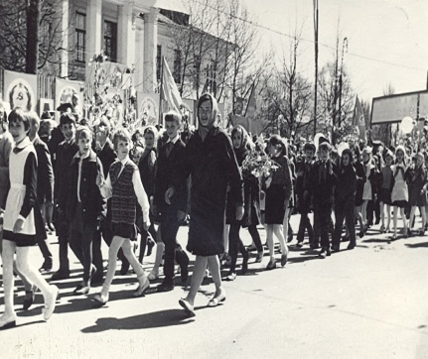

Шумилинцы, как и все жители республики, участвовали в грандиозных уличных шествиях (демонстрациях), посвященных празднованию дней Октябрьской революции, Первого Мая, Дня Победы, освобождения Беларуси от немецко - фашистских захватчиков. Массовые собрания, митинги, субботники были неотъемлемой частью общественной жизни района и республики. Камсамольцы актыўна прымалі ўдзел у новабудоўоях, па пуцёўках райкам камсамола выязджалі ў будаўнічыя атрады. Комсомольцы активно участвовали в новостройках, по путевкам райкома комсомола выезжали в строительные отряды. Маладыя людзі ехалі на асваенне цаліны і будаўніцтва БАМа. Служылі справе Леніна і піянерскія арганізацыі. Працягваючы слаўныя традыцыі піянераў даваенных гадоў, юныя ленінцы аднаўлялі цімураўскі рух, клапаціліся аб ветэранах вайны, аб сем'ях загінуўшых. Молодые люди ехали на освоение целины и строительство БАМа.
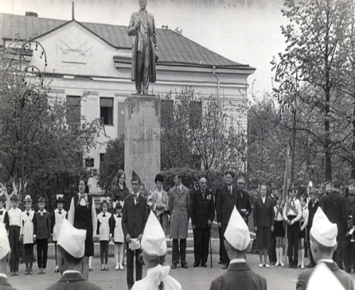
Прием в пионеры, г.п. Шумилино.1974 г.
Служили делу Ленина и пионерские организации. Продолжая славные традиции пионеров довоенных лет, юные ленинцы восстанавливали тимуровские традиции, заботились о ветеранах войны, о семьях погибших. На доме тых, каму аказвалася дапамога, дзеці мацавалі асобны знак — чырвоную зорку. На доме тех, кому оказывалась помощь, дети крепили отдельный знак - красную звезду.
Важная роля ў рабоце піянерскіх дружын адводзілася вывучэнню гісторыі роднага краю. Важная роль в работе пионерских дружин отводилась изучению истории родного края. Ствараліся гурткі юных следапытаў, якія вялі вялікую пошукавую работу, сустракаліся з ветэранамі. Создавались кружки юных следопытов, которые вели большую поисковую работу, встречались с ветеранами. Кожны піянерскі атрад змагаўся за права насіць імя героя Вялікай Айчыннай вайны. Каждый пионерский отряд боролся за право носить имя героя Великой Отечественной войны. Працавалі клубы інтэрнацыянальнай дружбы (КІД). Работали клубы интернациональной дружбы (КИДы). Самымі любімымі працоўнымі аперацыямі піянеры лічылі збор металалому і макулатуры. Самыми любимыми рабочими операциями пионеры считали сбор металлолома и макулатуры. Активно проводилисьУ планы мерапрыемстваў уводзілася шмат спартыўных спаборніцтваў, паходы, турзлёты, піянерскія кастры. спортивные соревнования, походы, турслёты, пионерские костры. Асабліва падабалася дзецям ваенна-спартыўная гульня “Зарніца”. Особенно нравилась детям военно-спортивная игра "Зарница".
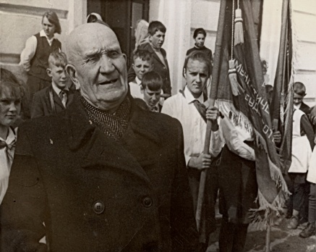Няпростым як для крааіны ў цэлым, так і для Беларусі аказаўся перыяд перабудовы 1985-1990 гг.

Непростым как для страны в целом, так и для Беларуси, оказался период перестройки 1985-1990 гг. Гэта быў час пераацэнкі жыццёвых каштоўнасцей і арыенціраў. Это было время переоценки жизненных ценностей и ориентиров. 8 снежня 1991 года ў Віскулях, у Белавежскай пушчы, кіраўнікі трох саюзных рэспублік анулявалі дагавор аб утварэнні СССР. 8 декабря 1991 года в Вискулях, в Беловежской пуще, руководители трех союзных республик аннулировали договор об образовании СССР. Б. Ельцын (Расія), С. Б. Ельцин (Россия), С. Шушкевіч (Беларусь) і Л. Краўчук (Украіна) падпісалі дакумент аб стварэнні Садружнасці Незалежных Дзяржаў (СНД). Шушкевич (Беларусь) и Л. Кравчук (Украина) подписали документ о создании Содружества Независимых Государств (СНГ). Белавежская сустрэча завяршыла гісторыю магутнай дзяржавы — Савецкі Саюз. Беловежская встреча завершила историю могучего государства – Союза Советских Социалистических Республик.
Распад СССР нарадзіў шмат глыбокіх палітычных і эканамічных праблем. Пачасціліся затрымкі з выдачай зарплаты ў працоўных калектывах, а дзе-нідзе яе не выдавалі па некалькі месяцаў. Людзі выйшлі на плошчы. Распад СССР создал много глубоких политических и экономических проблем. Участились задержки с выдачей зарплаты в трудовых коллективах, а кое-где ее не выдавали по несколько месяцев. Люди вышли на площади. Людна было ў канцы 80-х гадоў і на плошчы ля Дома Саветаў у Шуміліне: сюды прыходзілі прадстаўнікі працоўных калектываў, каб нагадаць уладам пра сацыяльныя гарантыі, якія імі не выконваліся. Людно было в конце 80-х годов и на площади у Дома Советов в Шумилино: сюда приходили представители трудовых коллективов, чтобы напомнить властям о социальных гарантиях, которые ими не выполнялись. Не ўлягаліся хваляванні ў асяроддзі інтэлігенцыі. Толькі сялянства займала кансерватыўную пазіцыю: яно цярпліва вырошчвала хлеб, даглядала жывёлу, набывала новую тэхніку Не утихали волнения в среде интеллигенции. Только крестьянство занимало консервативную позицию: оно терпеливо выращивало хлеб, ухаживало за скотом.
Не стаяла на ўзбочыне палітычнай сітуацыя моладзь. З крахам КПСС паставілі па-за законам і камсамол. Не оставалась в стороне от политической ситуация молодежь. С крахом КПСС поставили вне закона и комсомол. Адмовіўшыся ад многіх устарэлых ідэлагічных арыенціраў, юнакі і дзяўчаты па-ранейшаму свята ставіліся да шанавання герояў Вялікай Айчыннай вайны, слаўных людзей Бацькаўшчыны. Отказавшись от многих устаревших идеологических ориентиров, ребята по-прежнему свято относились к почитанию героев Великой Отечественной войны, славных людей Отечества. Героямі краіны сталі ў гэты час нашы землякі марак-падводнік А.

